
CÂMARA MUNICIPAL DE PEDRO LEOPOLDO
ESTADO DE MINAS GERAIS
"Compromisso, transparência e cidadania"
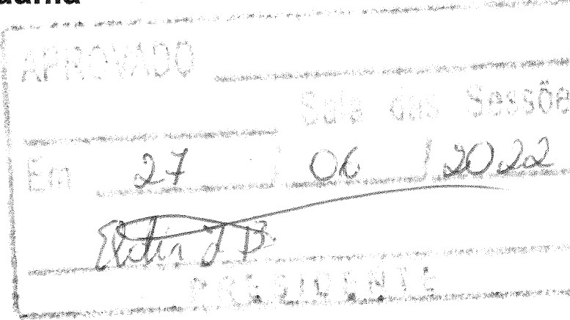
INDICAÇÃO Nº 152/2024
Exmo. Sr.
Eldir José Batista
Presidente da Câmara Municipal
Pedro Leopoldo/MG

Senhor Presidente,

No uso de minhas atribuições regimentais, indico à Excelentíssima Senhora Prefeita providenciar junto ao setor competente, realizar um estudo na rua José Pedroca, para que se torne mão única(sentido descida), no bairro Magalhães, neste município.

JUSTIFICATIVA
O trânsito nesta área vem crescendo e temos alguns agravantes que podem causar acidentes gravíssimos, a via precisa estar adequada pois temos ali um grande fluxo de pessoas, ciclistas, e veículos de médio e grande porte que transitam o dia inteiro principalmente em horários de pico.
A sinalização se faz necessária para a organização do tráfego e para a direção defensiva, fundamentais para garantir uma circulação ordenada no município.

Sala das Sessões, 29 de abril de 2024

Warlen Alves da Silva
Vereador

